Guida Software compensi Europharma

Il software è strutturato come una WebApplication, accessibile tramite un normale browser (consigliato Google Chrome) da tutti i dispositivi collegati alla rete locale di Europharma.

Per accedere, utilizzare il link sul desktop oppure accedere all’indirizzo <aggiungere indirizzo>.

Apparirà la home page del software, con la lista dei collaboratori. Tale schermata è raggiungibile da qualunque parte del software cliccando sul tab “Collaboratori” in alto a sinistra. Cliccando su “**dettagli**, si aprirà la pagina dettagliata relativa al collaboratore selezionato.

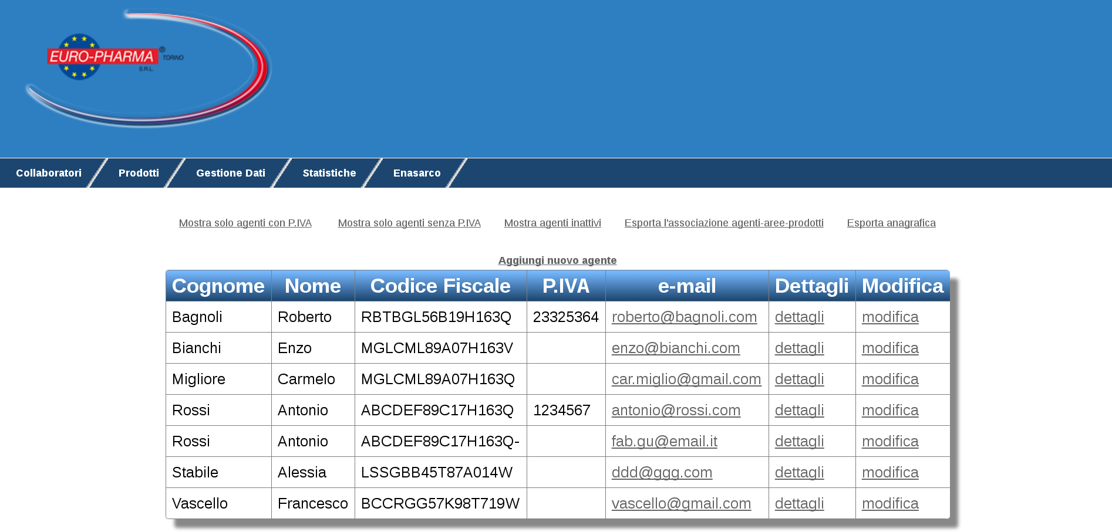

**Aggiungere un nuovo collaboratore**

Per aggiungere un nuovo collaboratore, cliccare sul link “aggiungi nuovo agente” presente nella home. Si aprirà una nuova pagina in cui sarà possibile inserire tutti i dati del nuovo agente.

**Attenzione:** se un collaboratore è anche **capo area**, esso va inserito due volte (creando quindi due profili diversi), una volta selezionando come tipo di attività quella “normale” (I.S.F, Agente, Consulente), la seconda volta selezionando come tipo attività “CapoArea” ed aggiungendo un trattino (-) alla fine del codice fiscale.

**Aggiungere un nuovo prodotto**

Per aggiungere un nuovo prodotto, cliccare sul tab “Prodotti” in alto a sinistra, apparirà la lista dei prodotti. Cliccando sul link “aggiungi prodotto” presente sopra la tabella, apparirà la pagina dove è possibile inserire i dati del nuovo prodotto.

**Attenzione:** il nome del prodotto deve essere assolutamente IDENTICO alla denominazione presente nei dati IMS (compresi eventuali spazi e/o caratteri speciali), altrimenti non sarà possibile effettuare il calcolo.

Su questa pagina sarà possibile inserire anche eventuali target di default per il prodotto scelto (suddivisi in massimo 3 scaglioni), inserendo per ogni scaglione sia il numero di pezzi, sia la nuova provvigione che scatta al raggiungimento del target prefissato. I valori di target e provvigione potranno comunque essere in seguito personalizzati per ogni collaboratore.

Infine, selezionando la casella “**aggiungi a tutti gli agenti**”, il nuovo prodotto verrà automaticamente assegnato a tutti i collaboratori che sono già presenti nel database del software. **ATTENZIONE:** questa funzione potrebbe portare ad alcuni conflitti di assegnazione del prodotto tra collaboratori che operano sulle stesse aree geografiche, che quindi vanno risolti manualmente.

**Gestione aree e microaree di un collaboratore**

**Assegnare microaree**: Dalla lista dei collaboratori, cliccare su “dettagli” nella riga corrispondente al collaboratore a cui si vogliono assegnare delle aree. Sotto il riepilogo dei dati anagrafici relativi al collaboratore, c’è la tabella che riporta tutte le aree e microaree assegnate ad esso. Per assegnare una nuova area, basta cliccare su “Aggiungi area”:

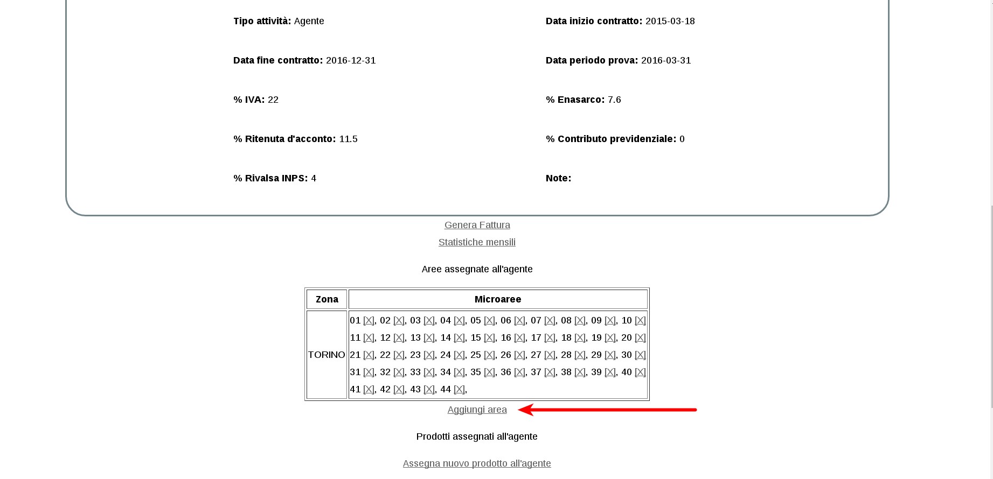

Quindi, selezionare la provincia e cliccare su “Invia”. Apparirà la lista delle microaree relative alla provincia scelta e sarà possibile selezionare le microaree che si vogliono assegnare al collaboratore. ATTENZIONE: ai **capi area** bisogna assegnare tutte le microaree che ricadono sotto la loro competenza.

**Rimuovere assegnazione microaree:** nella pagina dei dettagli di un collaboratore, nella tabella contenente la lista delle microaree assegnate, cliccare sulla “X” accanto alla microarea che si vuole rimuovere.

**Assegnare i prodotti ad un collaboratore**

L’assegnazione dei prodotti va effettuata dopo che è stata effettuata l’assegnazione delle aree. Dalla pagina dei dettagli di un collaboratore, scorrere in basso e cliccare su “assegna nuovo prodotto all’agente”.

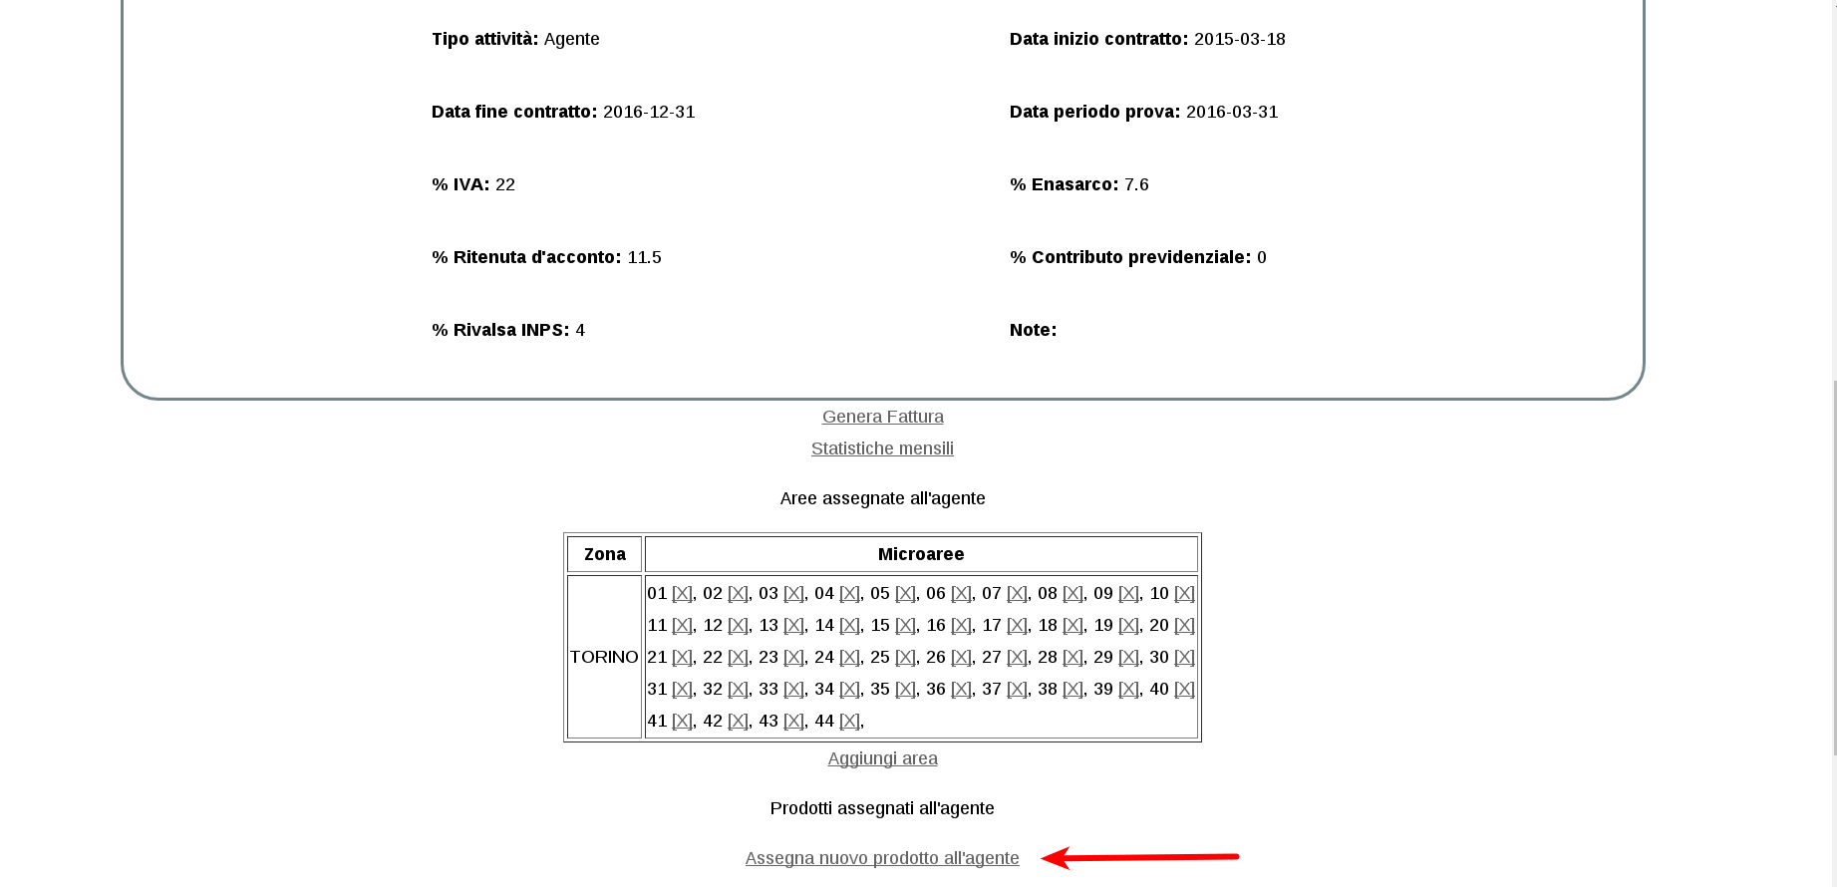

A questo punto apparirà una pagina da cui è possibile selezionare il prodotto da assegnare ed inserire la provvigione. Infine, cliccando su “invia” apparirà la pagina di selezione delle aree da assegnare per il prodotto che si sta inserendo. La lista dei prodotti assegnati ad un collaboratore si trova sotto la tabella delle aree: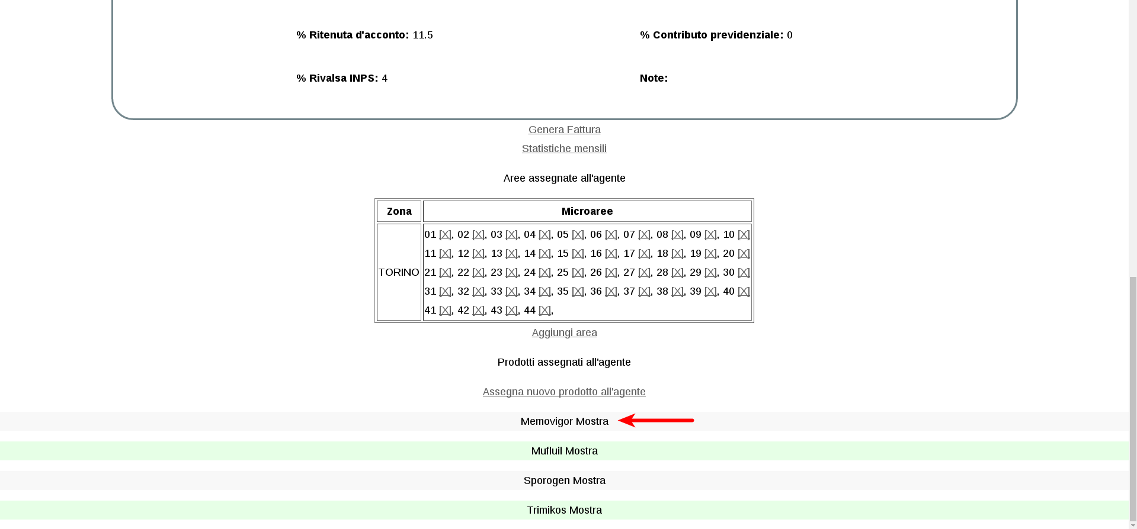

Cliccando su “Mostra” accanto al nome di un prodotto, verranno mostrati i dettagli dell’assegnazione:

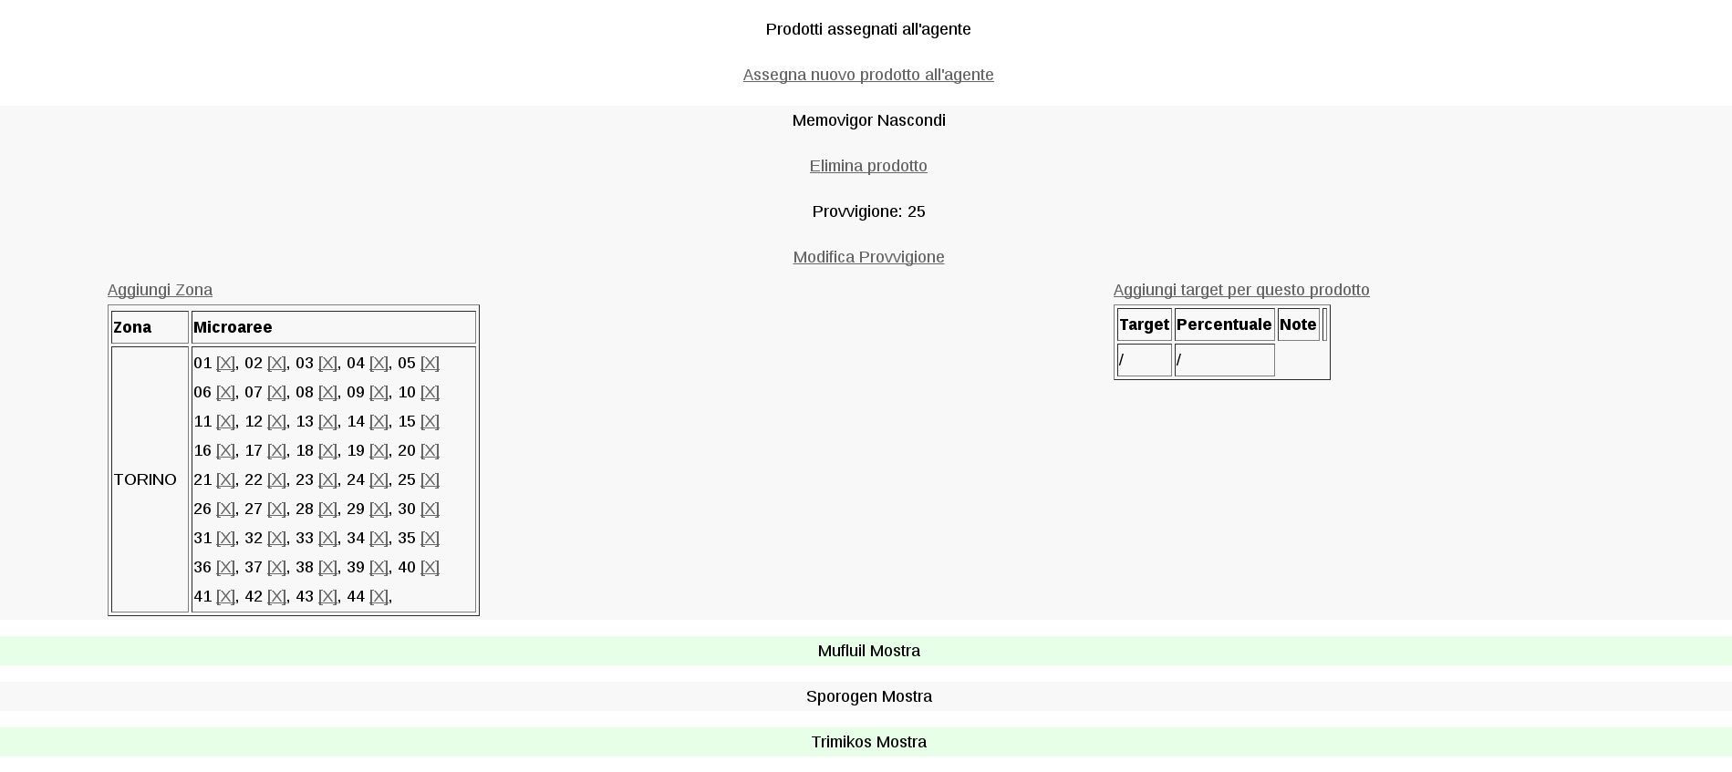

Dal dettaglio dei prodotti è possibile aggiungere o rimuovere aree per quel prodotto, modificare la provvigione e gestire i target per i bonus di provvigione.

**Gestione dei target**

Per aggiungere un target, dal dettaglio di un prodotto cliccare su “Aggiungi target per questo prodotto”:

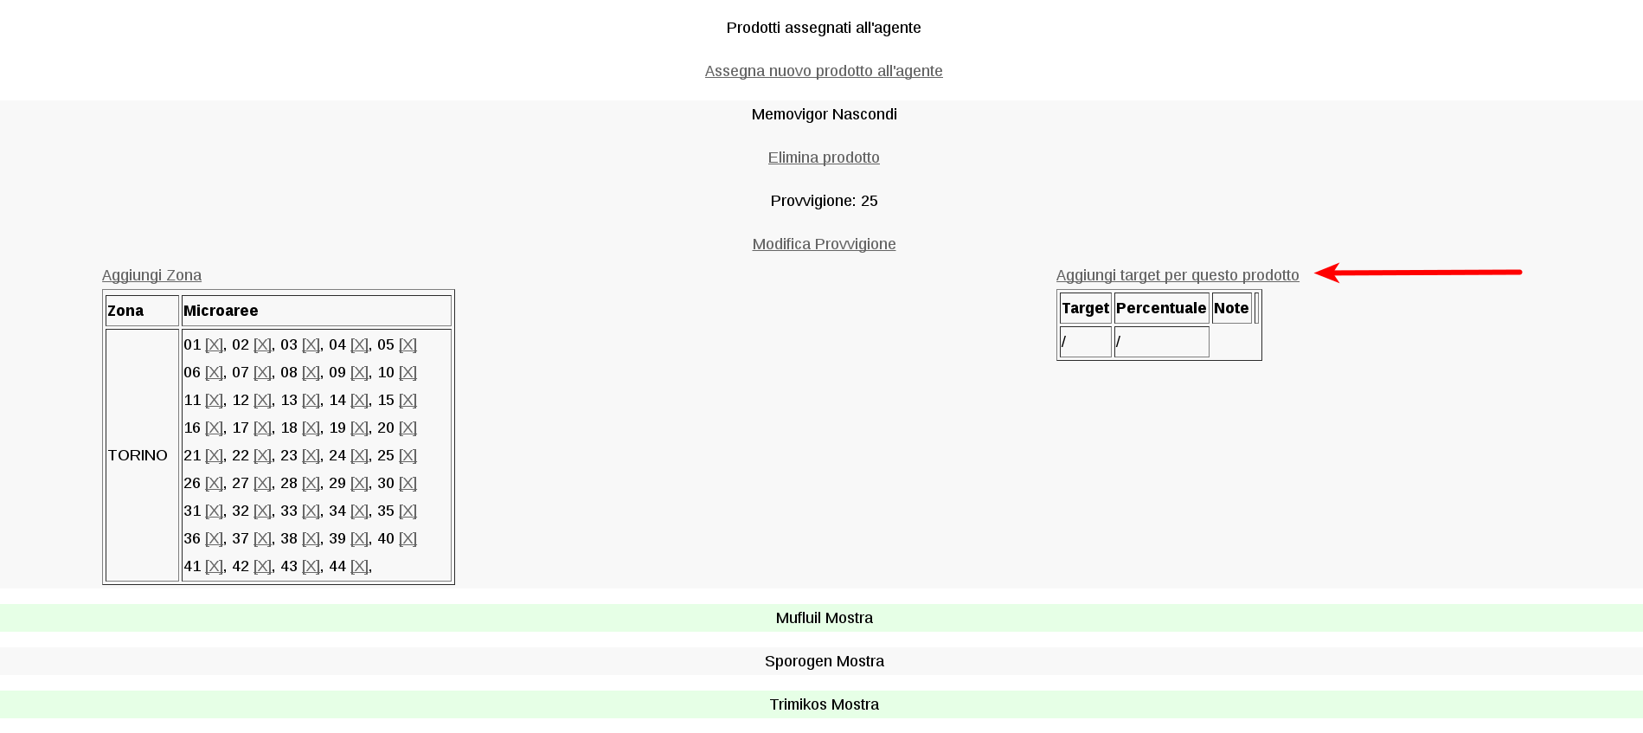

Apparirà la pagina dove è possibile inserire il numero di pezzi al raggiungimento del quale scatta il target e la provvigione bonus. Inoltre, se il target è relativo alla somma del numero di pezzi tra due diversi prodotti (es. Trimikos 100mg e Trimikos 200mg), è possibile selezionare i prodotti con i quali dovrà essere effettuata la somma mettendo la spunta accanto al loro nome:

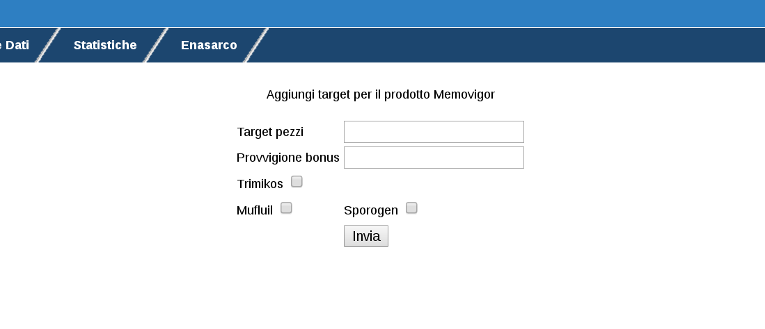

Cliccando su “Invia” il target verrà aggiunto.

**Gestione dei dati IMS e calcolo dei compensi**

Cliccando sul tab “Gestione dati” in alto, si accede alla sezione per la gestione dei dati ed il calcolo dei compensi.

**Caricamento dati IMS:** dalla relativa sezione, selezionare il file dei dati IMS e cliccare su invia. I dati IMS verranno importati nel DB.

**Caricamento dati farmacie:** dalla relativa sezione, selezionare il file CSV dei dati sulle farmacie esportato da ARCA, selezionare l’anno ed il mese e cliccare su invia. ATTENZIONE: l’importazione dei dati sulle farmacie va fatta successivamente al caricamento dei dati IMS.

**Visualizzazione dell’imponibile di ogni agente calcolato in base ai dati IMS:** dalla relativa sezione, selezionare anno e mese e cliccare su “Calcola”.

**Annullare importazione dati IMS:** dalla relativa sezione, selezionare anno e mese e cliccare su “annulla importazione”. Da utilizzare SOLO se sono stati trovati errori sul file dei dati IMS e si vogliono importare i dati corretti.

**Annullare importazione dati farmacie:** dalla relativa sezione, selezionare anno e mese e cliccare su “annulla importazione”. Da utilizzare SOLO se sono stati trovati errori sul file dei dati delle farmacie e si vogliono importare i dati corretti.

**Salvare i dati nello storico:** dalla relativa sezione, selezionare anno e mese e cliccare su “salva nello storico”. Al momento del salvataggio nello storico, verranno generati i proforma delle fatture e i fogli excel delle statistiche di ogni agente. **ATTENZIONE**: una volta salvati nello storico, i dati NON possono più essere modificati, dunque assicurarsi che i dati che si stanno per salvare siano corretti, (funzione “Visualizza calcolo imponibile”) e che eventuali farmacie siano già state liquidate.

**Gestione fatture di un agente**

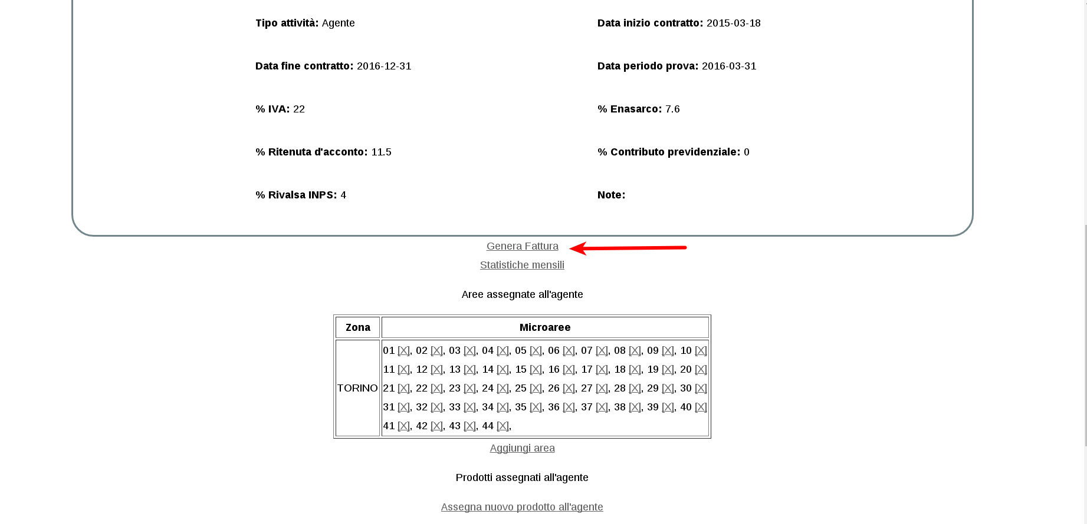

Dal dettaglio di un agente, cliccare su “genera fattura” per gestire le fatture relative all’agente medesimo. È possibile:

* Rigenerare il proforma della fattura dei dati IMS, utilizzando i campi “valore positivo” e “valore negativo” per sommare o sottrarre valori arbitrari all’imponibile.
* Generare fatture libere
* Calcolare e generare la fattura relativa al bonus sulla media semestrale del netto fatturato
* Liquidare le fatture delle farmacie (vedi sotto per dettagli sulla procedura)

**Liquidare le fatture delle farmacie:** dalla relativa sezione, cliccare su “Fatture farmacia”. Apparirà la schermata di liquidazione delle farmacie:

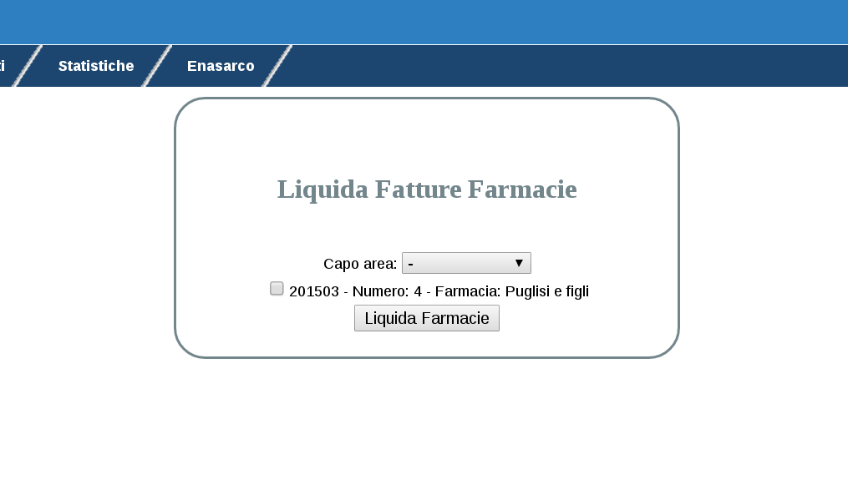

Selezionare (mettendo un segno di spunta) tutte le farmacie che si vogliono liquidare e selezionare l’eventuale capo area che dovrà godere della percentuale sulla liquidazione, quindi cliccare su “liquida farmacie”.

Apparirà una schermata di riepilogo in cui si potrà visualizzare l’importo delle fatture che si è deciso di liquidare, sia per il collaboratore che per l’eventuale capoarea (ed eventualmente correggerlo):

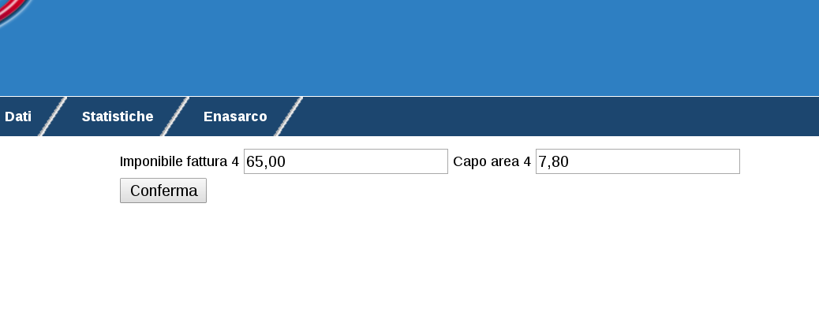

Cliccando su “conferma”, i dati verranno salvati sul database e verrà generato un foglio di statistiche CSV (excel) ed un proforma fattura. **ATTENZIONE**: una volta cliccato su “conferma” NON sarà possibile modificare i dati in alcun modo, quindi assicurarsi che tutto sia corretto prima di confermare

**ATTENZIONE:** le farmacie vanno liquidate PRIMA di confermare lo storico dei dati IMS.

**Statistiche**

Cliccando sul tab “Statistiche”, si accede al motore di generazione delle statistiche. È possibile effettuare numerose query di vario tipo, relative ai soli dati IMS, alle farmacie, ecc.

I risultati delle query possono essere raggruppati su vari livelli geografici, temporali, a livello di collaboratore ecc.

Una volta generata la tabella a partire da una query, è possibile scaricare la tabella in formato CSV (excel) cliccando sull’apposito link che si trova sotto la tabella dei risultati.

**Gestione ENASARCO**

Cliccando sul tab “Enasarco” si accede alla gestione dell’Enasarco.

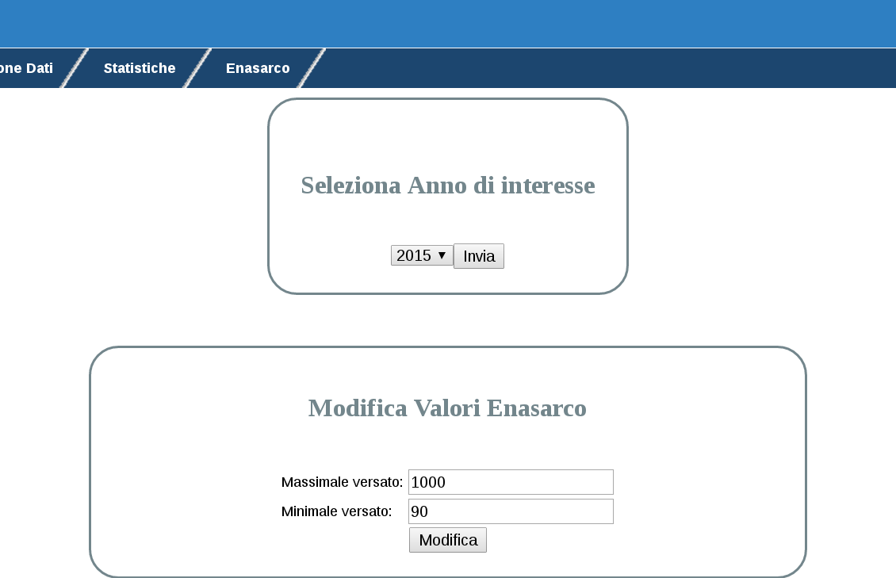

Dalla sezione in basso si possono inserire i valori correnti del massimale e del minimale (versato, non imponibile).

Dalla sezione in alto, selezionando l’anno di interesse e cliccando su “invia”, verrà visualizzato il calcolo dell’Enasarco per ogni trimestre, il FIRR e l’indennità di clientela.

**Flusso di azioni tipico**

1. Si importano i dati IMS attraverso la relativa funzione nella sezione “Gestione dati”
2. Si importano i dati delle farmacie attraverso la relativa funzione nella sezione “Gestione dati”
3. Si liquidano tutte le farmacie da liquidare nel mese corrente
4. Si verifica la correttezza dei calcoli attraverso la funzione “Visualizza calcolo imponibile di ogni agente” nella scheda “Gestione dati”
5. Se i calcoli sono corretti, si effettua il salvataggio dei dati nello storico, che genererà i proforma delle fatture e le statistiche per ogni agente.